Eindopdracht materialenleer periode 1:

Koen Bosmans MTD1A4

**Stap 1:**

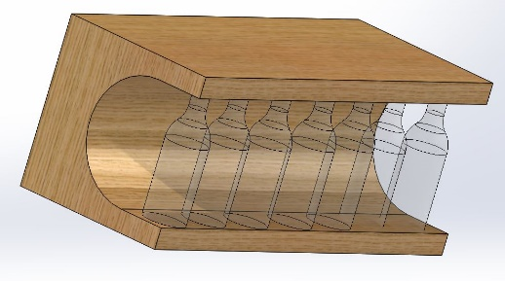Uit het overleg met de docent is gekomen dat mijn opdracht over de gehele display gaat. Dit omdat de display 1 geheel is en dus niet uit losse onderdelen is opgebouwd.

Mijn display is voor bierflesjes.

**Stap 2:**

De productvoorwaarden:

1. Het product wordt 1 keer geproduceerd.
2. Het product moet worden gemaakt uit plaatmateriaal.
3. Het product moet stevig zijn omdat de glazen flesjes er niet af mogen vallen.
4. Het product moet een aantrekkelijk uiterlijk hebben. Opvallend voor het oog.
5. Het product hoeft niet van duur materiaal gemaakt te worden, een display staat toch maar een korte periode in de winkel.
6. Mijn display moet duidelijk de doelgroep aangeven. Niks onder de 18.

**Stap 3:**

Vier logische materialen voor mijn display:

1. Karton
2. Hout
3. Kunststof
4. ijzer

**stap 4:**

|  |  |  |  |  |  |  |  |  |  |  |  |
| --- | --- | --- | --- | --- | --- | --- | --- | --- | --- | --- | --- |
| productvoorwaaren: |  |  |  | materiaaleigenschap: |  |  |  |  |  |  |  |
| 1 |  |  |  | goedkoop |  |  |  |  |  |  |  |
| 2 |  |  |  | plaatmateriaal |  |  |  |  |  |  |  |
| 3 |  |  |  | stevigheid |  |  |  |  |  |  |  |
| 4 |  |  |  | bewerkbaar |  |  |  |  |  |  |  |
| 5 |  |  |  | wegwerp baar |  |  |  |  |  |  |  |
| 6 |  |  |  | Kan er op printen/ stikkers |  |  |  |  |  |  |  |

**Stap 5:**

|  |  |  |  |  |  |  |  |
| --- | --- | --- | --- | --- | --- | --- | --- |
|  | p.vw. 1 | p.vw. 2 | p.vw. 3 | p.vw. 4 | p.vw. 5 | p.vw. 6 | resultaat |
|  |  |  |  |  |  |  |  |
|  | Mat.eig. 1 | Mat.eig. 2 | Mat.eig. 3 | Mat.eig. 4 | Mat.eig. 5 | Mat.eig. 6 |  |
| Karton | + | + | - | + | + | + | 5 |
| Hout | + | + | + | + | +/- | +/- | 5 |
| Kunststof | +/- | + | + | +/- | - | - | 3 |
| ijzer | - | + | + | +/- | - | - | 2.5 |

+ telt als 1

+/- telt als 0.5

- telt als 0

**Stap 6:**

De materialen karton en hout hebben allebei een even hoge score, omdat wij voor de opdracht een prototype moeten maken. Is het makkelijker en goedkoper deze uit karton te maken. Voor het echte ontwerp zou hout een beter materiaal zijn. Dit omdat het dan om het uiteindelijke ontwerp gaat.

1: Karton

2: Hout

3: Kunststof

4: IJzer

**Stap 7:**

Vraag 1:

De romp van de meeste zeilboten zal van thermoharders gemaakt zijn. De meeste rompen zijn gemaakt van polyester, dit is een thermoharder. Een thermoharder is over het algemeen steviger. Dit is een belangrijk materiaaleigenschap als het over een zeilboot gaat.

Vraag 2:

Thermoplasten hebben een lijnstructuur. Deze kan bij verhitten langs elkaar afschuiven. Thermoharders zijn onderling overal met elkaar verbonden en vormen een soort van keten. Hierdoor is het niet om te smelten.

Vraag 3:

Bij een zeer goedkope scooter zou ik kiezen voor aluminium, dit is heel goedkoop en makkelijk te bewerken. RVS had ook gekund, maar de lak beschermt het aluminium genoeg.

Vraag 4:

Het materiaal wordt hout, heel goedkoop, wegwerp baar en heel licht.

Vraag 5:

Aangezien de bank niet wordt bewerkt en het een metalen bank moet zijn blijft er maar 1 materiaal over: RVS. Dit kan tegen de regen, laat geen sporen of dergelijken op kleding achter en is behoorlijk zwaar.

Vraag 6:

De meeste dienbladen zijn van hout. Ook voor de Redbull dienbladen is dit het handigst. Je kan het Redbull logo erop plakken en het is heel goedkoop. Dit is nodig voor de massaproductie.

Vraag 7:

Als je aluminium bewerkt dat het tegen het water en de regen kan. Is dit de lichtste metaalsoort.